B接口联调步骤

前置条件：
配置FSU到动环平台，请联系卓望人员进行配置。需要提供以下信息：
1、FSU的地址和端口号
2、FSU的id

配置数据上传
FSU上传配置数据后，可以在“综合监控-监控视图”查到设备测点数据。
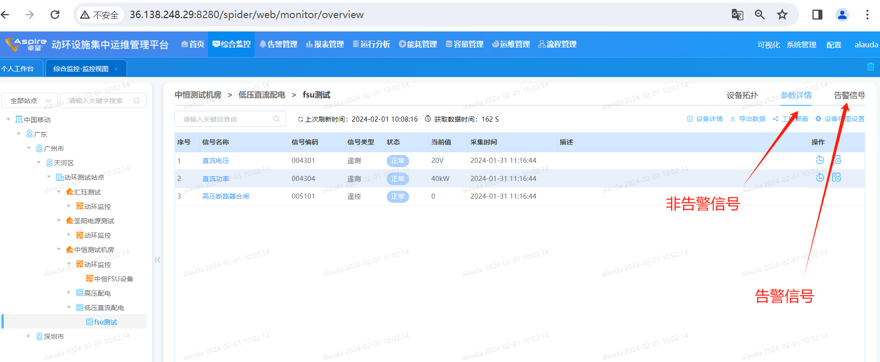

监控点性能数据同步
性能数据属于FSU的ftp能力部分，B接口通过FTP同步历史数据（具体查看B接口规范），同步后可以在菜单“报表管理-性能数据报表”查到对应的历史数据。
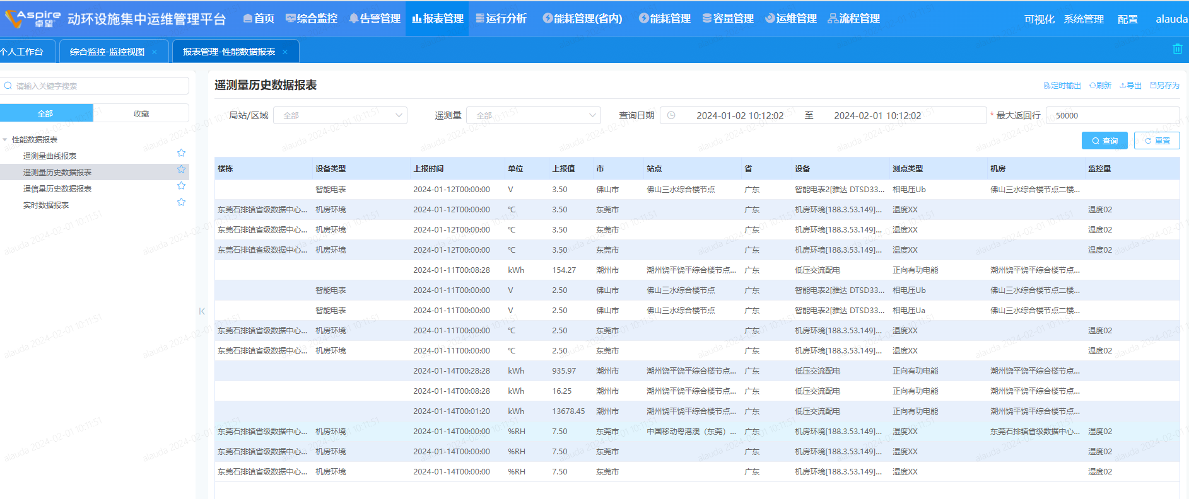

告警数据同步
产生告警数据时，由FSU主动上报到B接口，B接口同步告警数据上来，可以在菜单“告警管理-视图”查到对应的告警数据。
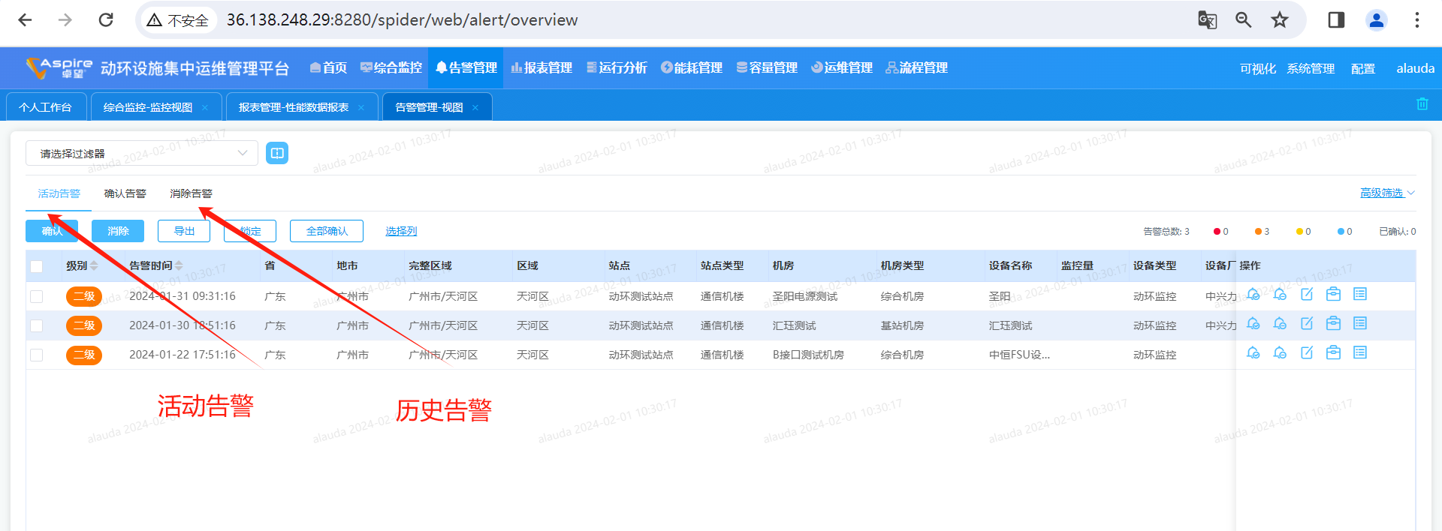

实时数据
通过菜单“综合监控-监控视图”可以查看实时数据，点击下面这个页面后，B接口会自动向FSU发送实时数据请求，等待10s左右之后会更新当前值和采集时间。
